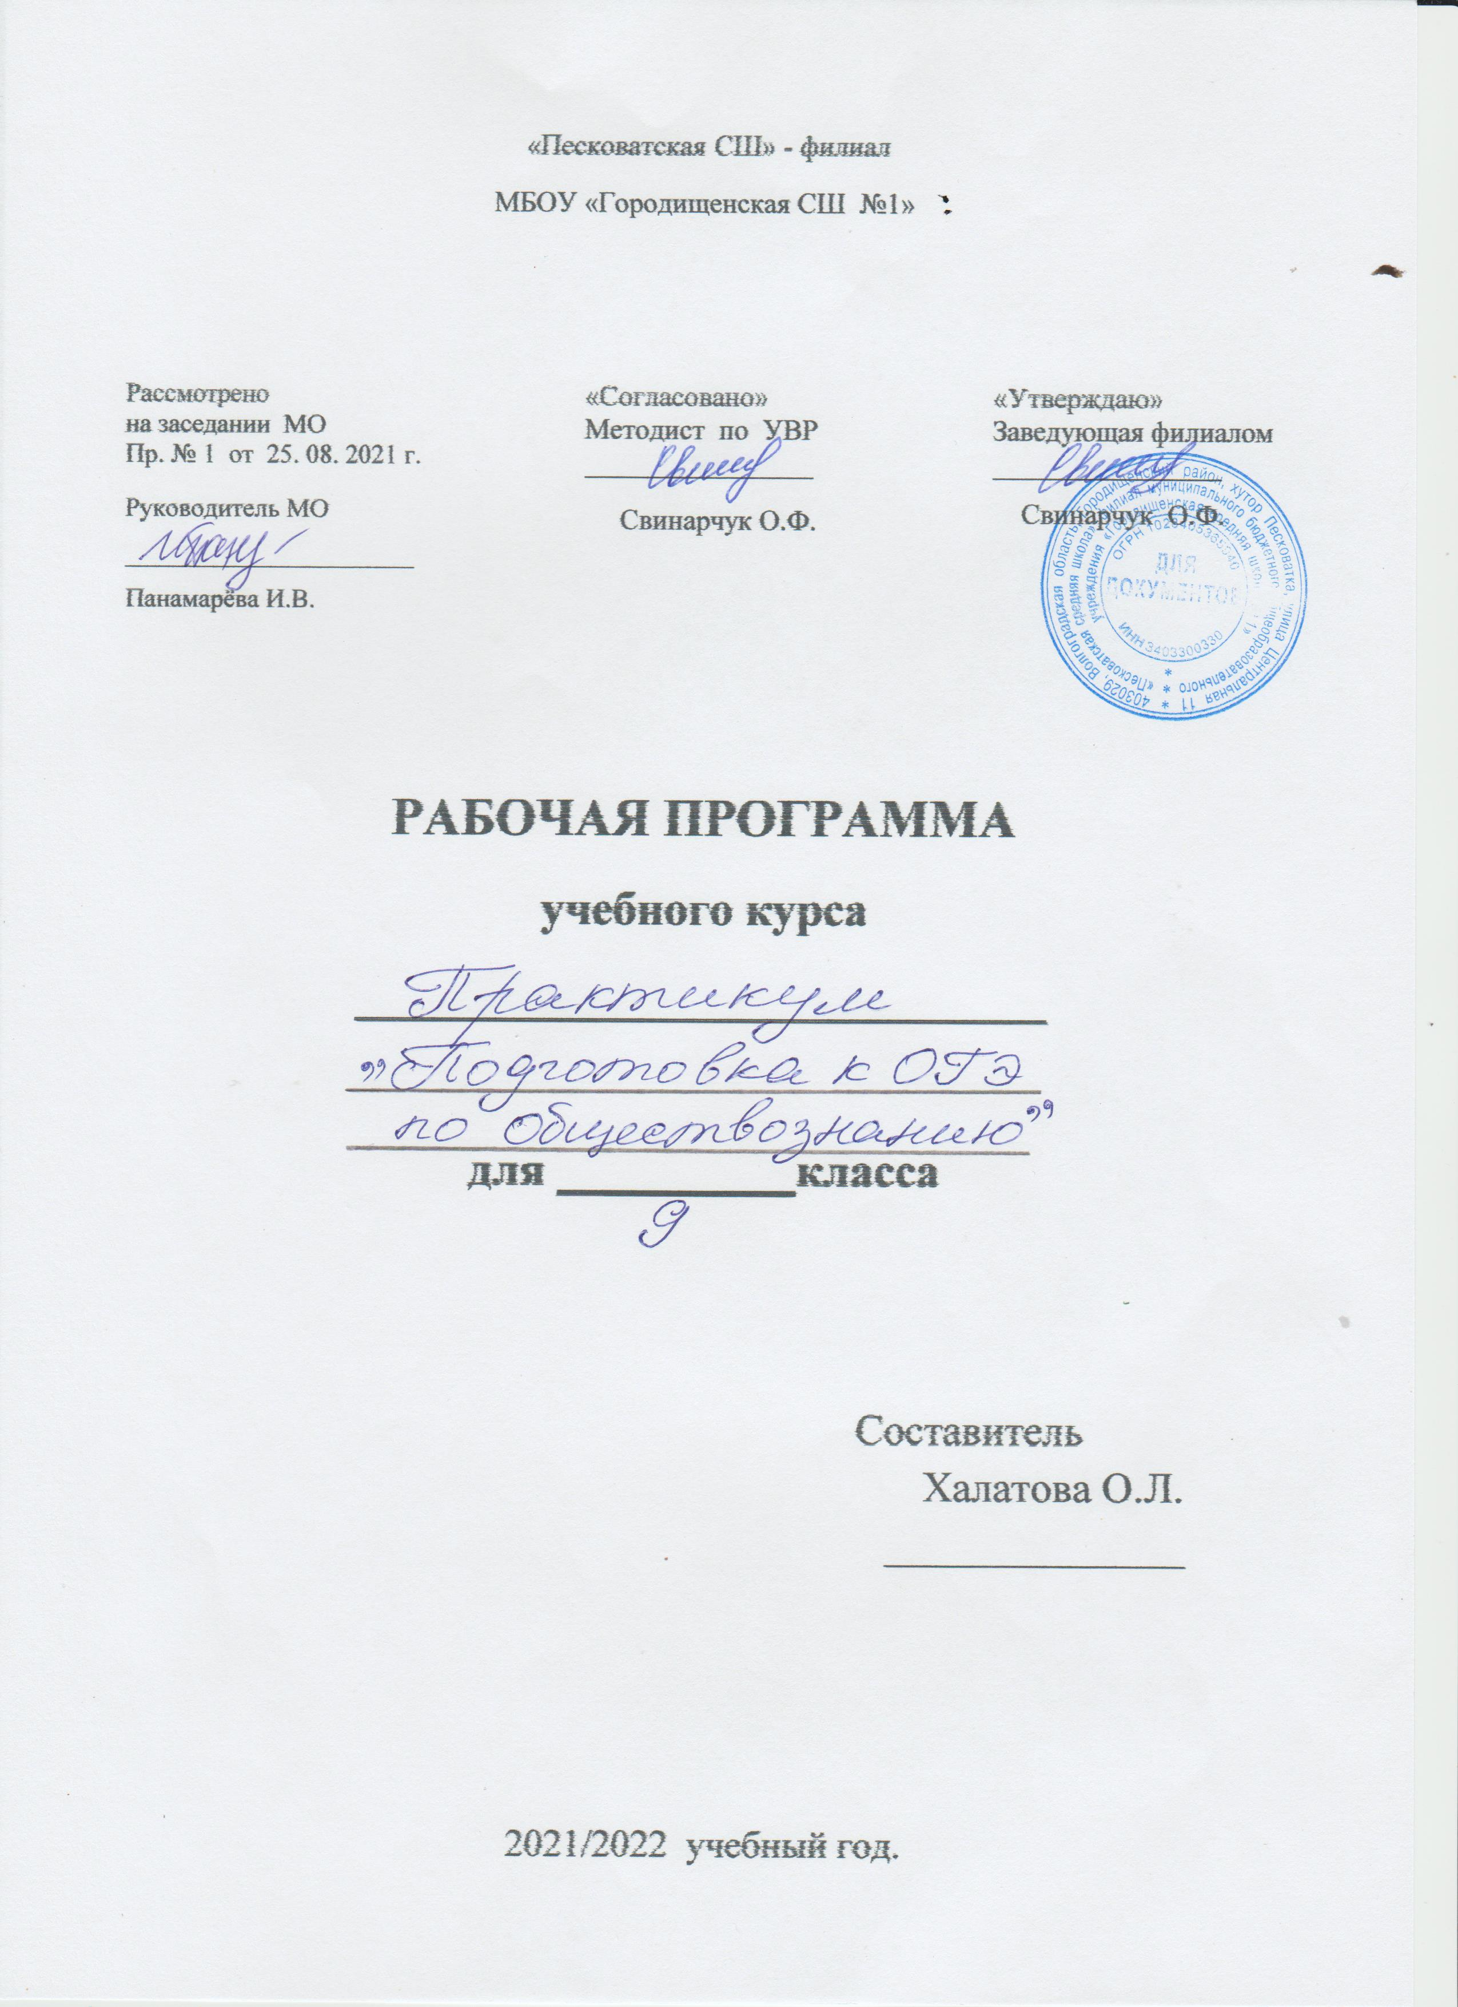

Пояснительная записка

Настоящая рабочая программа элективного курса «Подготовка к ОГЭ по обществознанию» обучающихся 9 класса составлена на основе Федерального компонента Государственного стандарта, утвержденного приказом Минобразования РФ №1089 от 5 марта 2004 года (c изменениями) и в соответствии с кодификатором элементов содержания по обществознанию для составления контрольных измерительных материалов основного государственного экзамена 2016 года. Программа построена на принципах обобщения и систематизации учебного материала за курс основной школы по предмету «Обществознание». Предлагаемая программа элективного курса рассчитана для подготовки обучающихся к итоговой аттестации по обществознанию в форме ОГЭ.
Обществознание является интегративным курсом, в котором содержатся основы знаний целого ряда социальных и гуманитарных дисциплин, а именно экономики, социологии, психологии, права, политологии и культурологии.
Элективный курс «Подготовка к ОГЭ по обществознанию» рассчитан на обучающихся 9-х классов, которые выбрали сдавать ОГЭ по обществознанию и предполагает 17 часов из расчета 1 час в неделю.
Цель курса:
- формировать более глубокие представления о базовых обществоведческих понятиях, закономерностях, взаимосвязях.
Задачи курса:
- способствовать улучшению усвоения и углублению знаний обучающимися курса «Обществознание» в соответствии с современными требованиями к Государственной итоговой аттестации;
- стимулировать познавательную активность и интерес обучающихся к предмету, в том числе в контексте выбора ими социально – экономического и юридического профиля для дальнейшего обучения;
- отработка умения получать социальную информацию из разнообразных источников и ориентироваться в ней, в том числе для решения задач познавательного и практического характера;
- содействовать воспитанию свободной и ответственной личности ученика, её социализации в современных условиях.
Принципы, на которых базируется программа:
- учет индивидуальных особенностей и возможностей обучающихся;
- уважение к результатам их деятельности в сочетании с разумной требовательностью;
- комплексный подход при разработке занятий;
- вариативность содержания и форм проведения занятий;
- научность, связь теории и практики;
- преемственность;
- наглядность;
- систематичность и последовательность;
- прочность полученных знаний;
- активность и сознательность обучения.
- здоровьсбережение.
Основные формы работы: индивидуальная и групповая.
Основные методы: работа с документами (самостоятельное чтение, анализ материала, организация понимания через обсуждение, изучение статистических материалов);
- изучение материалов СМИ, интернет-материалов;
- дискуссии, проектная деятельность;
- практические занятия по решению учебных задач;
Средства: схемы; таблицы; диаграммы; алгоритмы; опорные конспекты; решение ситуативных задач, источники, тесты для этапа контроля.
Формы контроля. В ходе занятий могут быть различные: тестовые задания, алгоритмы, схемы, таблицы, (т.е. всё, что поможет систематизировать и обобщить материал). Отработка навыков проверки знаний осуществляется с использованием материалов «Типовых тестовых заданий для подготовки к Государственной итоговой аттестации». По итогам курса предполагается выполнение учениками зачётной работы по типу ОГЭ .
Ожидаемые результаты.
В процессе обучения обучающиеся приобретают следующие конкретные умения:
- анализировать документы;
- анализировать публикации в периодических изданиях;
- работать с диаграммами и таблицами;
- формулировать, аргументировать и отстаивать собственную позицию по спорным проблемам;
- представлять результаты исследований в виде таблиц, схем, выступлений, эссе;
- делать выводы, работать с тестовыми заданиями: самостоятельно (без возможности обратиться за консультацией к учителю) понимать формулировку задания и вникать в её смысл;
- четко соблюдать инструкции, сопровождающие задание;
- самостоятельно распределять время на выполнение заданий;
- работать с бланками экзаменационной работы (четко писать печатные буквы в соответствии с образцом, указанным в бланке, хорошо ориентироваться в полях заполняемого на экзамене бланка, правильно отмечать в бланке вариант ответа, вносить исправления в бланк экзаменационной работы и т.д.)
- сосредоточенно и эффективно работать в течение экзамена.
Темы элективного курса соотносятся как с основными разделами школьной программы изучения обществознания, так и с заданиями контрольно-измерительных материалов ГИА. Данный курс способствует расширению и углублению базового курса обществознания. Содержание курса, прежде всего, ориентировано на темы и вопросы, которые присутствуют в итоговой аттестации, но недостаточно полновесно рассматриваются в базовом школьном курсе «Обществознание, 8-9классы». Большое внимание уделяется практической работе с различными источниками права, с дополнительной литературой по предмету.

Содержание программы

Введение. ОГЭ как форма итоговой аттестации по обществознанию. Познакомить учащихся со структурой экзамена, условиями прохождения экзамена.

Тема 1. Человек и общество (3 часа)
Общество как динамичная саморазвивающаяся система. Взаимосвязь экономической, социальной, политической и духовной сфер общества. Важнейшие социальные институты. Биологическое и социальное в человеке. Деятельность человека, ее основные формы. Аграрное, индустриальное, постиндустриальное общество.

Тема 2 Духовная сфера (3 часа)
Личность и мораль. Нравственность, этика, моральные ценности и идеалы. Гуманизм. Патриотизм, гражданственность. Наука в жизни современного общества. Образование и самообразование. Образование – сочетание интересов личности и общества. Право на доступ к культурным ценностям. Формы и разновидности культуры. Народная, массовая и элитарная культуры. Молодежные субкультуры

Тема 3. Социальная сфера (3 часа)
Социальная структура общества. Социальная мобильность. Социальные группы. Социальные статусы и роли. Нации и межнациональные отношения. Отклоняющееся поведение. Социальный конфликт и пути его решения.

Тема 4. Экономическая сфера (3 часа)
Измерители экономической деятельности. Валовый внутренний продукт, валовый национальный продут, национальный доход. Государственный бюджет. Инфляция. Уровень занятости. Экономические системы и собственность. Приватизация. Собственность и несовершеннолетние. Неравенство доходов и экономические меры социальной поддержки.
Потребитель и его права. Источники информации для потребителей. Защита прав потребителей.

Тема 5. Политическая сфера (3 часа)
Власть. Роль политики в жизни общества. Понятие и признаки государства. Формы государства: формы правления и формы территориального государственного устройства. Политические режимы. Местное самоуправление. Гражданское общество и правовое государство.

Тема 6. Право (2 часа)
Право и его роль в жизни общества. Международное гуманитарное право. Зачётная работы по типу ОГЭ .

Список литературы для педагога :

1.Мартьянова Н.А.,Зарубин В.Г. Обществознание. Справочник для подготовки к ГИА-9 и ЕГЭ. Ростов- на Дону. Легион 2012
2. Кашанина Т. В. , Кашанин А. В. Право и экономика. – М., 2009
3. Кашанина Т. В. , Кашанин А. В. Право.-М.,Вита,2012
4.Чернышева О.А. Обществознание. Тематическая тренировочная тетрадь. Подготовка к ГИА-9.Ростов- на Дону. Легион 2012
5. Чернышева О.А., Пазин Р.В.,Ушаков П.А. Обществознание. Тематические тесты. Подготовка к ГИА-9.Ростов- на Дону. Легион 2012
6.Основы правовых знаний 8-9 классы. Российский фонд правовых реформ.Вита.М.,1999
7. Методическое пособие по курсу: Основы правовых знаний. Пособие для учителя 8-9классов.Российский фонд правовых реформ.Вита.М.,1999.

Список литературы для обучающихся :
1. Обществознание 8 класс / Под ред. Л.Н.Боголюбова, М., Просвещение, 2012г
2. Обществознание 9 класс / Под ред. Л.Н.Боголюбова, М., Просвещение, 2012г
3.Хрестоматия по курсу «Основы правовых знаний»: Пособие для учащихся 8-9 кл./ Сост.С. И. Володина и др.- М.: Вита – Пресс, 2000
4. ОГЭ 2015(в новой форме) Обществознание. 9 класс. Типовые тестовые задания/ А. Ю. Лабезникова, О. А. Котова . – М.: Издательство «Экзамен»,2014.
5. Самое полное издание типовых вариантов реальных заданий ЕГЭ:2015: Обществознание/ авт. – сост. О. А. Котова, Т. Е. Лискова. М.: Астрель, 2014.
6. Конституция РФ.- М.,2014
7. Калачева Е.Н.Обществознание ОГЭ. ГИА 9 класс. Практикум реальные тесты.М.: «Экзамен», 2014
8. Калачева Е.Н.Обществознание ОГЭ. ГИА 9 класс. Практикум В.С. М.: «Экзамен», 2014
9. Баранов П. А. Обществознание: полный справочник для подготовки к ГИА (ОГЭ 9 класс). – М., АСТ:Астрель, 2013

Интернет-материалы по подготовке к ОГЭ:
1. Федеральный институт педагогических измерений http://fipi.ru/
2. Официальный информационный портал ГИА http://gia.edu.ru/
3. ЕГЭ и ГИА портал «От урока – До экзамена» http://egeigia.ru/
4. Открытый банк заданий ОГЭ http://opengia.ru/
5. Подготовка к ОГЭ http://ege.yandex.ru
6. Портал о пособиях по подготовке к ГИА www.alleng.ru
7. http://www.humanities.edu.ru/ - портал «Гуманитарное образование»
8. http://lesson-history.narod.ru/ob89.htm - полная электронная версия курса «Введение в обществознание», 8-9 классы.

Календарно-тематическое планирование спецкурса

№ п/п | Наименование тем курса | Виды  познавательной деятельности | Кол-во часов
1 | Введение. Познакомить учащихся со структурой экзамена, условиями прохождения экзамена. | Лекция с элементами беседы | 1
 | Тема 1. Человек и общество. |  | 3
2 | Общество как динамичная саморазвивающаяся система. | Лекция с элементами беседы, практическая работа | 1
3 | Взаимосвязь экономической, социальной, политической и духовной сфер общества. Важнейшие социальные институты. | Лекция с элементами беседы, практическая работа | 1
4 | Биологическое и социальное в человеке. Деятельность человека, ее основные формы. Аграрное, индустриальное, постиндустриальное общество. | Лекция с элементами беседы, практическая работа | 1
 | Тема 2. Духовная сфера. |  | 3
5 | Личность и мораль. | Лекция с элементами беседы,  практическая работа | 1
6 | Нравственность, этика, моральные ценности и идеалы. Гуманизм. Патриотизм, гражданственность. | Лекция с элементами беседы,  практическая работа | 1
7 | Наука в жизни современного общества. Образование и самообразование. Образование – сочетание интересов личности и общества. Право на доступ к культурным ценностям. Формы и разновидности культуры. Народная, массовая и элитарная культуры. Молодежные субкультуры | Лекция с элементами беседы,  практическая работа | 1
 | Тема 3. Социальная сфера |  | 3
8 | Социальная структура общества. Социальная мобильность. | Лекция с элементами беседы,  практическая работа | 1
9 | Социальные группы. Социальные статусы и роли. | Лекция с элементами беседы,  практическая работа | 1
10 | Нации и межнациональные отношения. Отклоняющееся поведение. Социальный конфликт и пути его решения. | Лекция с элементами беседы,  практическая работа | 1
 | Тема 4. Экономическая сфера. |  | 3
11 | Измерители экономической деятельности. Валовый внутренний продукт, валовый национальный продут, национальный доход. | Лекция с элементами беседы,  практическая работа | 1
12 | Государственный бюджет. Инфляция. Уровень занятости. Экономические системы и собственность. Приватизация. Собственность и несовершеннолетние. Неравенство доходов и экономические меры социальной поддержки. | Лекция с элементами беседы,  практическая работа | 1
13 | Потребитель и его права. Источники информации для потребителей. Защита прав потребителей. | Лекция с элементами беседы,  практическая работа | 1
 | Тема 5. Политическая сфера общества. |  | 3
14 | Власть. Роль политики в жизни общества. | Лекция с элементами беседы,  практическая работа | 1
15 | Понятие и признаки государства. Формы государства: формы правления и формы территориального государственного устройства. Политические режимы. | Лекция с элементами беседы,  практическая работа | 1
16 | Местное самоуправление. Гражданское общество и правовое государство | Лекция с элементами беседы,  практическая работа | 1
17 | Итоговое тестирование. | Тестирование в формате ОГЭ | 1
 | Итого: |  | 17

